AX Award 지원서
I. 개요
지원부문 | 제조 AX 부문
팀 / 그룹 | 제조기술센터 품질기술그룹 | 대표자 | 홍길동
제목 | 완전한 품질 AI Agent Orchestration 구축 — 감지부터 판단·조치·자동조치까지 스스로 수행하는 살아있는 품질 관 리 시스템
적용시점 | 2026-09-01 ~ 2028-08-31 (24개월) — 1차년 구축·검증 / 2차년 확산·자동화
횡전개 범위 | 1차년 포토 1개 공정 → 2차년 etch·CMP 3개 공정 → 품질·공정 엔지니어 약 1,000명 · DRAM·NAND 전 제품군. 확산 표준안으로 타 조직 이관.
II. Process
문제 정의 | 1. 새벽 이상 1건의 실제 동선 — 검출은 2초, 그러나 원인을 아는 사람이 없었다  이 판정 하나에 필요한 지식은 셋이다 — ① 이 item의 trend 이력  ^{▼ 6/28 PM 변경점} ② 직전 변경점(PM·레시피·자재) ③ 같은 조합에서 과거에 났던 불  02:14 검출  량.  새벽·주말 취약시간에는 ②③을 아는 사람이 현장에 없다. 그래서 단순 파라미터 보정으로 trend만 스펙 안으로 되돌리고 넘어간다.  03:10 단순 보정 숫자는 정상처럼 보이지만 원인은 그대로 남는다 — 같은 불량이 재  trend만 원위치 — 원인(PM 후 재보정 누락)은 남는다 발·확산된 뒤에야 주간에 드러난다. 이것이 매번 반복되는 사고의 전  형이다.  02:14→08:30 무0응 공백 6h — 야간 알람은 "이상이다"에 인수·파악 — 교차 조사 4h+ — 보고·결재 — 회  서 멈춘다 전달 손실 SPC·YMS·MES·EngrNote 수십 화면 수 의·품의  동 대조  16시가 되어야 lot 처리가 결정된다. 특별한 사고가 아니라 매일의 기본 동선이다. 단계 시간은 산정치 — 가동 후 처리 시간 로그로 실측 보정.  - 동선 안에 반복되는 구조 결함 4 — 측정 가능한 문제로 적는다  조사 공수가 크다 — 판정 한 건에 SPC·MES·YMS·EngrNote 판단이 상향 평준화되지 않는다 — 같은 trend를 봐도 베테 를 다 띄워놓고 손으로 대조한다. 반나절짜리 공수가 매일 반복 랑과 신임의 결론이 다르다. 기준이 시스템이 아니라 사람 머릿 된다 · 계측: 건당 처리 시간 속에 있다 · 계측: 동일 현상 판정 일치율  취약시간에 사고가 난다 — 야간·주말엔 변경점·과거 사례를 기록 없이 각자 알아서 변경한다 — 근거가 문서로 안 남아 개 아는 사람이 없어 trend만 맞추는 임시 대응이 나온다 · 계측: 인 판단으로 보정하고 지나간다. 담당이 바뀌면 같은 조사를 처 발생→조사 착수 시각차 음부터 · 계측: 담당 교체 후 재조사 건수  - 기존 대안 검토 — 셋은 기각, 하나는 트리거로 편입
  사내 LLM API | 기각 | 질문을 넣으면 일반 지식으로 답할 뿐 — SPC·MES 조회, Map·SEM 판독, 변경점 대조를 할 손 이 없다. 물어보는 사람의 지식만큼만 나온다
  사내 공용 RAG | 기각 | 문서를 통짜 벡터로 넣는 구조 — 설비 ID·공정 약어가 임베딩에서 뭉개져 검색 정확도가 낮고, 반도체 사전·용어 병기·메타 필터 같은 손잡이가 없다
  BI·대시보드 | 기각 | 보는 화면만 늘어난다 — 대조·판단·조치는 여전히 사람 공수로 남는다
  규칙 기반 SPC 알람 | 편입 | spec·rule 기반이라 정해둔 임계만 잡는다 — 완만한 drift·복합 이상은 통과. 상시 감지는 Trend  Agent가 대신하고, SPC 알람은 무인 기동 트리거로만 쓴다

문제 정의  (계속) | 4. 왜 중요한가 — 상시·대량 업무이고,  4  h  /  근무  8  h  근무의  절  반이  판정 조  사  ·  대  조  에  쓰인다  —  로그로  실  측  대  체]  진  성  놓  침  가  성  Hold  불량  유  출  후  공  정  ·  클  레임  증폭  라인  정지  수율  ·  TAT  직접  손실  어  느  쪽  으로도  기  울  일  수  없다 |  | 오  판  비용이  비대  칭  으로  크  다  [  가  정  ×  약  1  ,  000  명  만  명  규모  제조 조직  의  품질  ·  공  정  엔  지  니어  전  원의  매일  업무  오  판  비용이  양  쪽  다  크  다  .  그래서  판정  은  늦  고  보수  적  이  된다  —  사람이  시  간  을  더  쓰는  이유  가  게  으  름  이  아니라  비용  구  조  다  .  시스  템  도  같  은  함정  을  밟  는다  :  오  탐  이  잦으면  현  업이  알림을  꺼  사장된다  —  알림  신뢰를  관리  지표  로  둔다  .
 | 5. 왜 지금인가  ① 데이터 자산 임계 도달 — 사고 이력  RDB·EngrNote·문서저장소  ·SPC/MES/YMS/EES/QMS가 학습·검 색 자산으로 쓸 양에 도달 | ② 공개 모델 성숙 — 사내 반입 가능한 모델이 판단·판독 요구 수준에 도달 |  | ③  검  증 체  계  완비  — 회  귀  러너  ·  recall  실  측  까  지  서  있다  .  백  지  출  발이  아니다  지  금  시작
Process 재설계 | 1. E2E 전체 대체 — 6단계 업무가 무엇을 받아 무엇을 내는지까지 설계했다  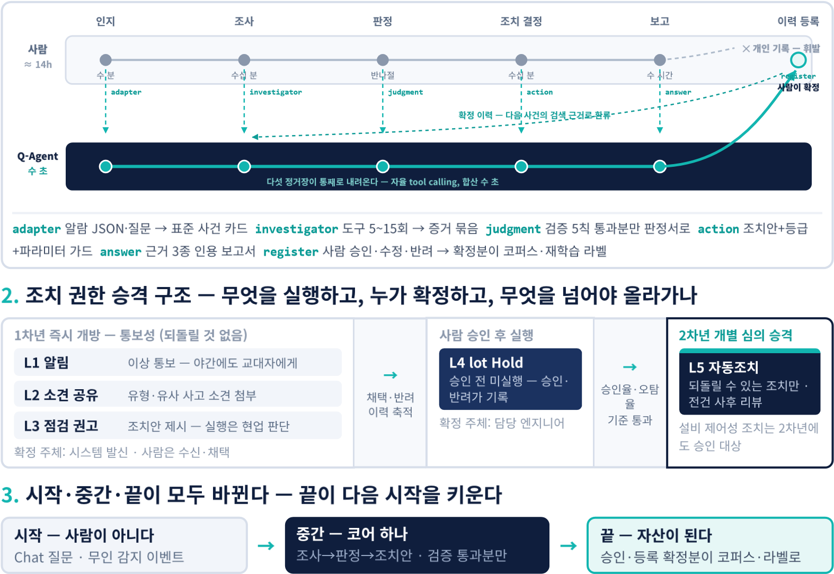  4. 현업 활용·확산 — 코어는 그대로, 조사규칙과 색인만 늘린다  - 확산 표준안 = 조사 코어 + 공정별 조사규칙 템플릿 + 골든셋 구축 절차. 2차년 통과 조건 — 코어 변경 0 · 반려율 상승 없음. 공정이 3개 로 늘어도 추가 자원을 요청하지 않는다.  - 현업 몫 — 조사규칙 초안(3Q·공정 담당) · 조치 승인·반려(상시) · 골든셋 확정(분기). 노하우가 등록될수록 시스템이 그 팀에 맞게 자란 다. 오탐 남발은 이벤트 그룹핑·수신자 피드백으로 조정(조회는 정보계 경유 전용 — 1Q 통과 조건).  1  차  년  ·  구  축  ·검  증  3  Q  그림자  →  Chat  파  일럿  포토  공  정  담당  엔  지  니어  1  차  년  ·  구  축  ·검  증  4  Q  무인  접  수  개  시  야  간·  주  말  누락  0  건  ·  채택  률  집  계  2  차  년  ·  확  산  ·  자동  화  5  ·  6  Q  etch  ·  CMP  확  산  3  개  공  정 — 코  어  변  경  0  2  차  년  ·  확  산  ·  자동  화  8  Q  약  1  ,  000  명  전  면  표준  안으로  자원  증  설  없이  이관

III. Tech
기술적 해결 방안 | 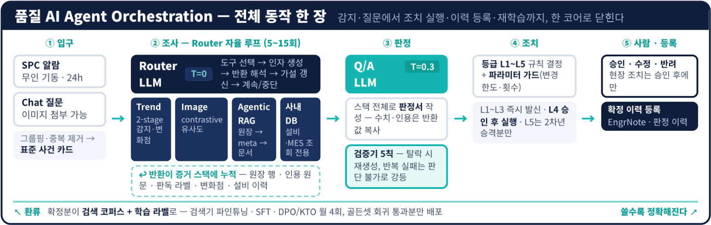  - 왜 Agent Orchestration 인가 — 규칙·분류기·단일 LLM이 각각 실패하는 지점  조사 순서를 미리 못 정한다 — 다음에 볼 데이터가 직전 결과에 따라 이종 모달이 한 사안에 섞인다 — 시계열·이미지·문서·정형 DB. 각 달라진다. 고정 파이프라인은 분기가 폭발한다. 모달은 전용 모델이 정확하고, 종합은 LLM이 한다.  정답이 라벨이 아니라 근거 있는 설명이다 — 분류기는 임계 기반으로는 안 걸린다 — 임계 아래로 완만히 흐르는 shift는 규 Hold/Release만 찍는다. 판정은 결론보다 근거가 감사 대상이다. 칙 알람이 못 잡는다. 변화점 검정이 필요하다.  - 아키텍처 — Router가 결과를 보고 다음 도구를 정하는 tool calling 루프  Chat 질문 "PHOD03 CD 왜 튀었나" 이상감지 이벤트 SPC 알람 JSON — 무인 기동  ↓  Router — 마스터 Agent LLM · GLM-5.2 + ReAct(LangGraph)  증상 분류 → 조사 계획 → tool calling 루프: 호출 → 반환값 보고 다음 도구 결정 (5~15회) → 증거 종합. LLM은 연결·추론만 — 수치 계산은 아래 전문 모델·코드가 한다. 매 턴 Router가 하는 일: 도구 선택 → 호출 인자 생성 → 반환 JSON 해석 → 가설 갱신 → 계속/중 단 판단. 더 부를 도구가 없다고 판정되면 멈추고 Q/A 역할로 넘긴다 — 도구를 고르는 역할(T=0)과 답을 쓰는 역할(T≈0.3)은 시스템 프 롬프트로만 갈린다(엔진은 하나 — 앞부분 캐시 공유). 더 부를 도구가 없다고 판정되면 멈추고 Q/A 역할로 넘긴다 — 도구를 고르는 역할 (T 0)과 답을 쓰는 역할(T 0.3)은 시스템 프롬프트로만 갈린다(엔진은 하나, 캐시 공유).  ↓ get_spc_trend(lot·구간) ↓ classify_wafer_map(map) ↓ search_incidents → ↓ get_interlock_history(설비) search_engr_notes  Trend Agent 비LLM 전문모델 Image Agent 비LLM 전문모델 Agentic RAG · Eng'r 사내 시스템 Tool 조회 전용  1단 양·불 감지 게이트 + 2단 유형 ConvNeXt V2 분류 + PatchCore Inform 검색기+LLM SPC·MES·YMS·EES·QMS 정보계 분류·LLM 판독 미지 검출·유사 검색 meta로 문서 선별 → 재작성 → 뷰 — 가드·타임아웃  반환 {t:02:14, Δ:+0.8nm, 반환 {pat:edge_ring, 하이브리드(Emb+BM25) → 리랭 반환 {PM 이력, 변경점, 레시 type:drift} conf:0.92, 유사사고 top-5} 크 → 재검색 피}  반환 {사고번호, 원인·조치, 근 거 문장}  ↑ 수치·라벨·사고번호·원문 인용만 Router로 반환 — LLM이 숫자를 만들 자리가 없다  ↓ 도구 종료 판정 — Q/A 역할이 스택 전체를 받아 판정서 작성  검증기 5칙 근거 실재·사실 대조 통과분 조치 등급 + 파라미터 가드 변경 한도· 사람 승인 → 등록 확정분이 코퍼스·라벨  → →  만 횟수 제한 로  등록 확정분 → 검색 코퍼스 증식 + 재학습 월 4회(검색기 파인튜닝·선호학습, 골든셋 회귀 통과분만 배포) ↩ 쓸수록 정확해진다  3. 무엇이 새로운가 — 이 설계의 기술적 신규성 셋  01 검증 게이트 오케스트레이션 02 2단 확정 검색 03 업무가 곧 라벨링인 폐루프  채택 조건이 "그럴듯함"이 아니라 코 유사도는 후보 생성까지만 — 확정은 승인·수정·반려가 그대로 학습 라벨 드 관문 통과다. 탈락은 판단 불가로 메타·경로 키의 RDB 조회. 벡터의 모 — 별도 라벨링 조직 없이 SFT·선호학 강등 — 침묵 실패가 구조적으로 없다. 호함이 인용·판정에 유입될 수 없다. 습(DPO·KTO)·검색기 파인튜닝이 월  4회 돈다.  4. 전문 모델의 밑단 — 이미지·Trend 두 갈래 모두 자체 개발로 이미 돌고 있다  이미지 · unknown-contrastive — 라벨 없이 배우는 대비학습 Trend · anomaly-detection — 라벨 한계를 생성 데이터로 돌파 무라벨 SEM·Failbit 이미지 쌍으로 같은 것은 가깝게, 다른 것은 멀게 실데이터에 라벨이 없는 불량 구간을 합성 주입  (InfoNCE — Global·Local·Queue·위음성 필터 4부품). ConvNeXt (mean_shift·drift·spike·level_step 등)해 학습하고, 현업이 불량으로 V2+TAPT, 384² → 128-d 좌표. 사고 대표는 클래스당 30장 평균 오인하던 복귀형 파형은 정상 클래스에 추가 — "우측 끝이 깨끗한가"로 anchor, 운영 확정은 composite map·멤버 이미지 육안 — 지표가 육 만 갈리게 설계했다.  ^{안을 대체하지 않는다.} 1단 양·불 전용 감지 모델 — 판정 범위를 좁혀야 감지 성능이 최대가  되므로, 여기서는 양불만 가른다  2단 LLM 판독 — 변경점 이력은 프롬프트로, trend 원값은 JSON(장 Global 6.20% +Local 3.93 +Queue 1.31 +필터 0.52 구간은 일 평균 다운샘플)으로 투입 → 변화 시점 특정 + 어떤 설 부품 사다리 실측 — 오적재 6.20→0.52% · 군집 ARI 0.823→0.860 (43 비 작업과 연관인지까지 연결한다  class·900 wafer) 운영 장치 — Grad-CAM으로 모델이 본 구간을 시각 근거로 남기고, AUROC·임계  스윕(FN/FP 표)으로 게이트 기준을 잠그며, 현업 CSV 추가학습으로 라인별 적응 한다.
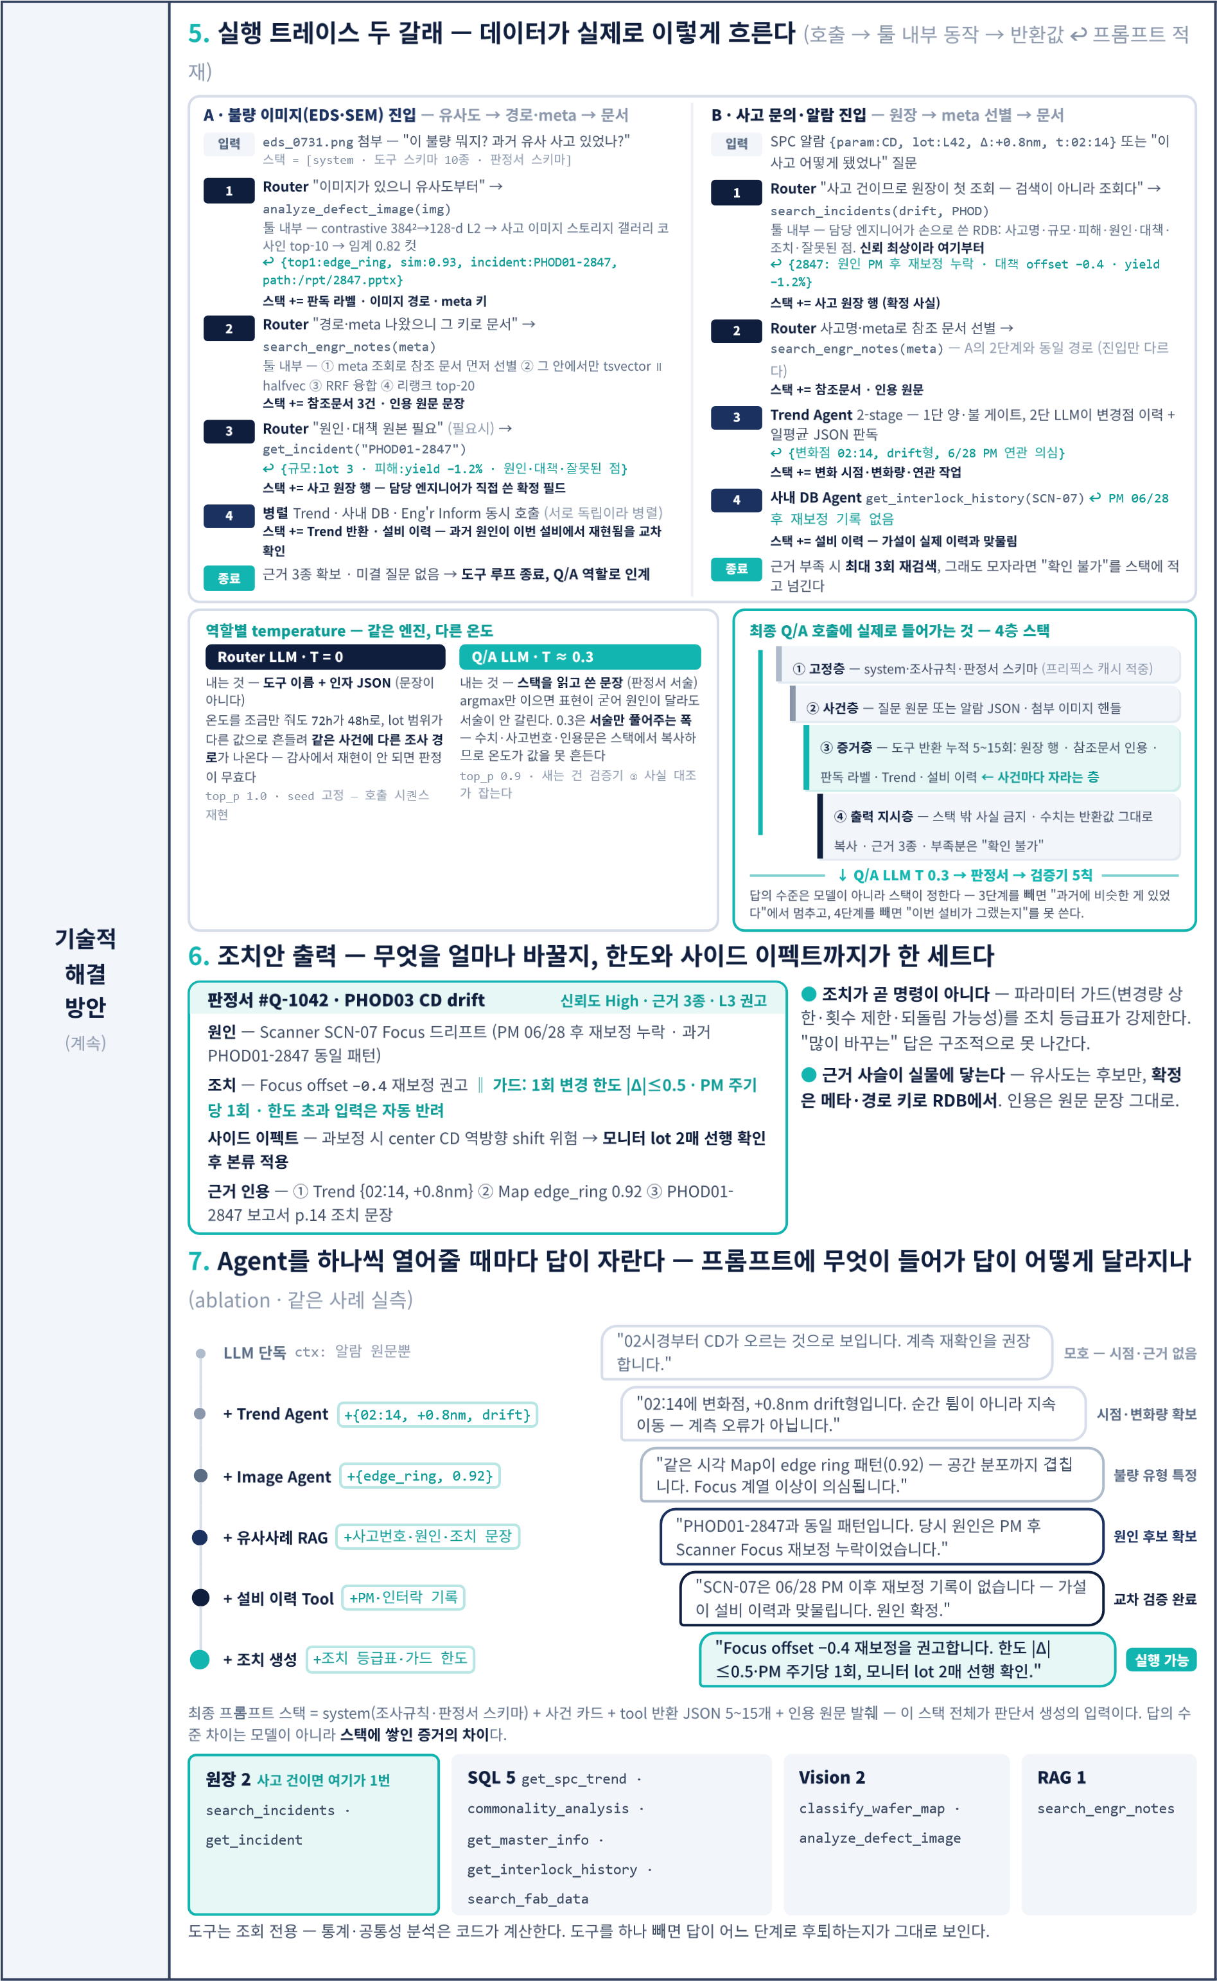

기술적 해결 방안  (계속) | - 그럴듯한 오답은 코드가 거른다 — 다섯 관문    판  단서  초  안  ①  스  키  마  ②  근  거  실  재  ③  사실  대  조  ④  신뢰도  ⑤  공백  금  지  형  식  위반  없는  증  거  인용  원문에  없는  수  치  근  거  3  개  미만  부  족  분  미명시  채택  5  칙 전  부  통  과분만  ↓ 탈락분은 재생성 — 반복 실패 시 판단 불가로 강등  관문을 지날수록 통로가 좁아진다 — 침묵 실패가 없다. 모르는 것은 모른다고 적는 것까지가 관문이고, 반복 실패는 사람에게 넘어간다.  - Agentic RAG 설계 — 사람이 정리한 사고 DB가 항상 먼저고, 확정은 키 조회다  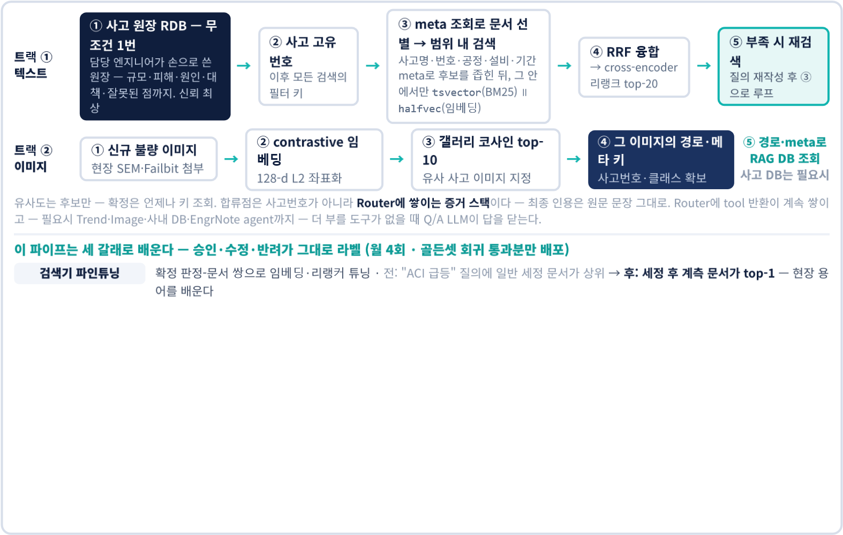
 | SFT  지  시  학  습 | 확정 판단서를 지시-응답 쌍으로 · 전: "CD 상승 원인은 다양할 수 있습니다" 서술 → 후: 원인·근거 3종 인용·조치 코드의 판정서 스키 마로만 답한다
 | 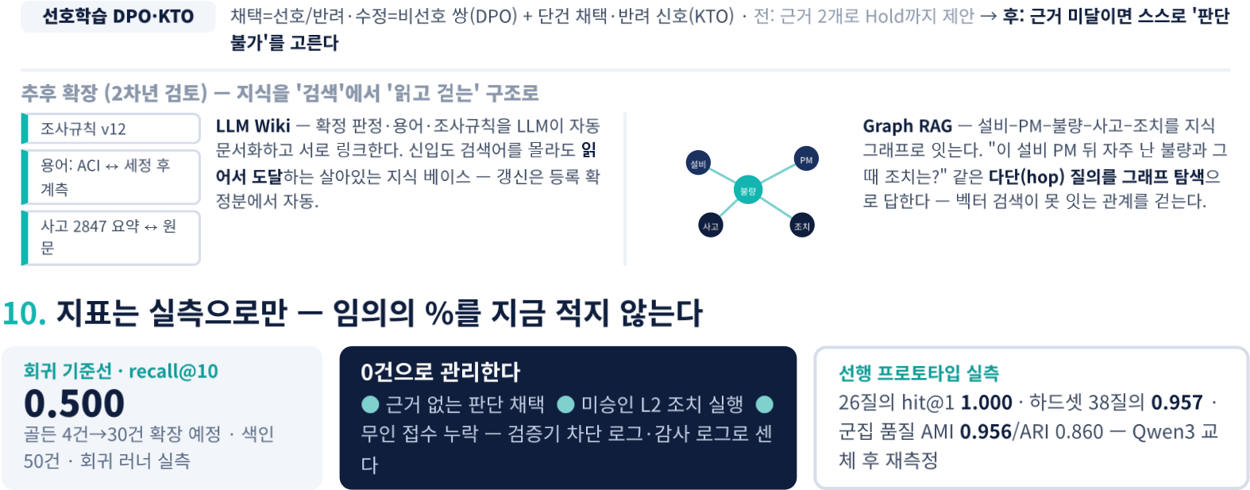
 | 판정 정답률은 그림자 운영 실측 뒤 확정한다. 일치율(AI 대 엔지니어 판정)·recall@10·처리 시간·반려율이 떨어지면 배포를 막는다.
